Niezrealizowana koncepcja przebudowy szaty roślinnej Góry Zamkowej w Będzinie, 1994.

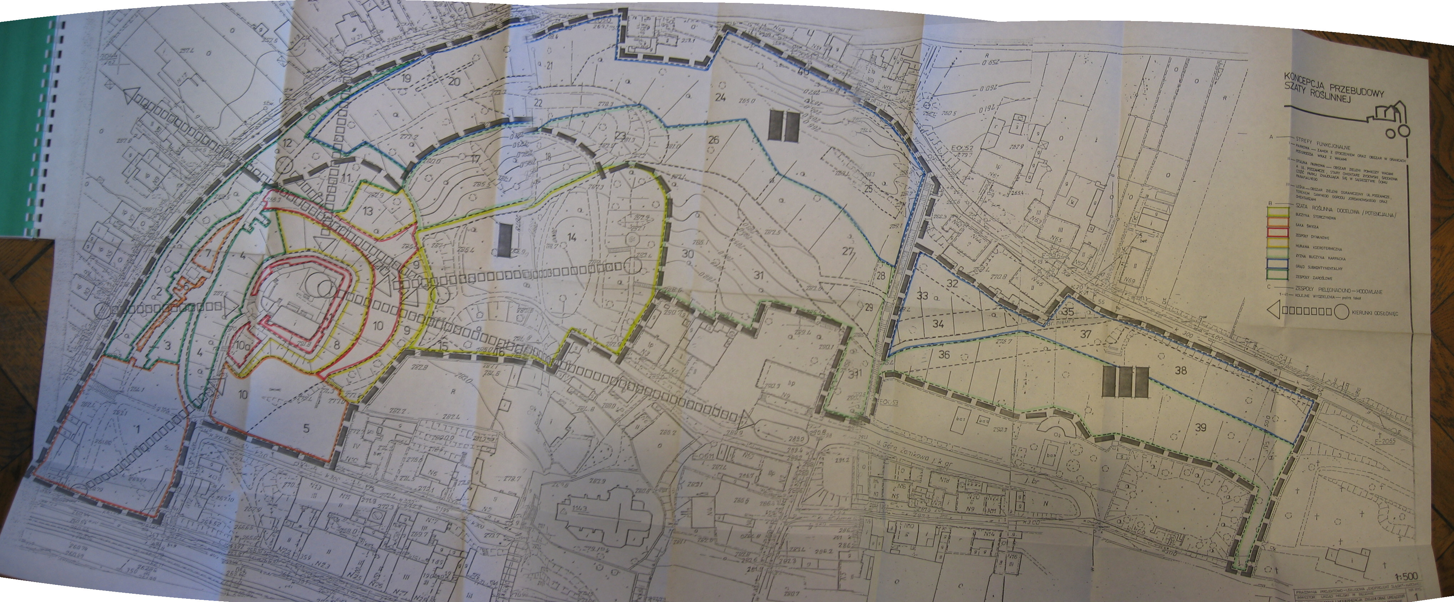

Załącznik graficzny do opracowania: J. Mac- oprac., Z. Wilczek - konsultacja, Projekt przebudowy i modernizacji zieleni Wzgórza Zamkowego w Będzinie – koncepcja, cz. 1, Katowice 1994, mpis. w Archiwum WUOZ w Katowicach, sygn. 7642.

Legenda: I – Strefa Parkowa, II – Otulina Parkowa, III – Strefa Leśna
Docelowa szata roślinna: 1. Buczyna storczykowa, 2. Łąka świeża, 3. Zespoły dywanowe, 4. Murawa kserotermiczna, 5. Żyzna buczyna karpacka, 6. Grąd subkontynentalny, 7. Zespoły zaroślowe.

